
المملكة العربية السعودية
وزارة التعليم
إدارة تعليم ....
ابتدائية .....
المادة : رياضيات
الفترة : الاولى
الزمن: ساعتان
الدرجة رقماً |  | الدرجة كتابة
الدرجة رقماً | 40 | الدرجة كتابة

اختبـــار مـــادة الرياضيات للصف الأول متوسط الفصل الدراسي الأول لعـــــام ١٤٤5هـ

اسم الطالب رباعي: .............................................................................. الصف: الأول متوسط ( )

السؤال | الدرجة رقمًا | المصحح | التوقيع | المراجع | التوقيع | المدقق | التوقيع
الأول
الثاني
الثالث
المجموع

معلم المـــادة: مدير المـــدرسة:
السؤال الأول: اختر الإجابة الصحيحة مما يلي:

23

1 | الشكل التالي في النمط هو 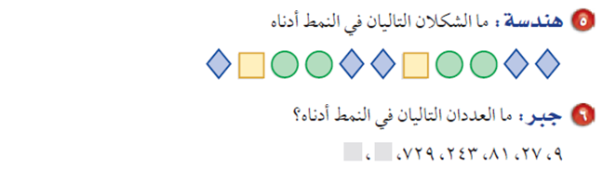
1 | أ |  |  | ب |  | 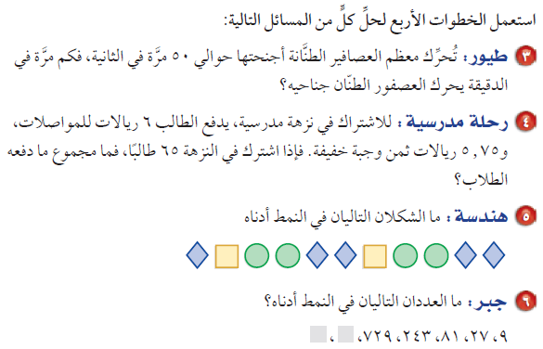 |  | ج |  |  | د | لا شيء مما ذكر
2 | إذا كانت ه = 3 ، فان قيمة العبارة : 7 - ه = ..
2 | أ | 4 |  | ب |  | 3 |  | ج |  | 5 | د | 2
3 | 10 + ( 6 – 2 ) = ..
3 | أ | 18 |  | ب |  | 14 |  | ج |  | 15 | د | 16
4 | اذا كان 7 ف = 21 ، فان: ف = ..
4 | أ | 7 |  | ب |  | 6 |  | ج |  | 3 | د | 2
5 | العبارة 6 × 8 = 8 × 6 تمثل خاصية
5 | أ | العنصر المحايد |  | ب |  | التجميع |  | ج |  | التوزيع | د | الإبدال
6 | إذا كانت هـ + 1 = 12 ، فان: هـ =
6 | أ | 11 |  | ب |  | 12 |  | ج |  | 13 | د | 14
7 | نعبر عن 5×5×5×5 بالصيغة الاسَية كالتالي :
7 | أ | ²5 |  | ب |  | ⁴5 |  | ج |  | 5×4 | د | 4
8 | نكتب 9 ³ كحاصل ضرب العامل في نفسه كالتالي :
8 | أ | 9+3 |  | ب |  | 3×3×3 |  | ج |  | 9×9×9 | د | 9
9 | باستخدام خاصية التوزيع نكتب العبارة: 3(7+4) = ..
9 | أ |  | 7 +4 |  | ب |  | 3×7 +4 |  | ج | 10× 4 | د | 3×7 + 3×4
10 | العددان التاليان في النمط : 4 ، 8 ، 12 ، 16 ، ..
10 | أ |  | 20 |  | ب |  | 25 |  | ج | 12 | د | 19
11 | العدد الصحيح الذي يعبر عن مصعد يرتفع 19 طابقاً هو:
11 | أ |  | -19 |  | ب |  | +19 |  | ج | صفر | د | +1
12 | العدد الصحيح الذي يعبر عن سحب بنكي بمقدار 250 ريال هو:
12 | أ |  | +250 |  | ب |  | صفر |  | ج | -250 | د | |-250|
13 | قيمة العبارة 2 + |-2|
13 | أ |  | +6 |  | ب |  | -4 |  | ج | صفر | د | +4
14 | ما قيمة -16 ÷ س إذا كانت س = -4
14 | أ |  | -8 |  | ب |  | -4 |  | ج | +8 | د | +4
15 | الإشارة المناسبة لتكون العبارة صحيحة |-5| ..... +5
15 | أ |  | = |  | ب |  | < |  | ج | > | د | +
16 | يشترك الاحداثيين السيني والصادي بالإشارة السالبة في الربع :
16 | أ |  | الأول |  | ب |  | الثالث |  | ج | الثاني | د | الرابع
17 | ناتج قيمة المقدار - 23 + 12 = ..
17 | أ |  | +11 |  | ب |  | -23 |  | ج | -11 | د | +12
18 | في بعض مناطق منغوليا تصل درجة الحرارة إلى – 45 ْ في يناير و في شهر يوليو تصل إلى 40 ْفما الفرق بين درجتي الحرارة؟
18 | أ |  | 5 ْ |  | ب |  | 40 ْ |  | ج | 45 ْ | د | 85 ْ
19 | ما قيمة س – ص إذا كانت س = -9 , ص = -7
19 | أ |  | -2 |  | ب |  | +2 |  | ج | +16 | د | -16
20 | يخصم المصرف مبلغاً قدره 10 ريالات شهرياً لإدارة حساب ما . العدد الصحيح الذي يعبر عن الخصم في سنة واحدة ؟
20 | أ |  | +10 |  | ب |  | -120 |  | ج | +120 | د | -10
21 | الإشارة المناسبة لتكون العبارة صحيحة -10 ..... -12
21 | أ |  | = |  | ب |  | < |  | ج | > | د | +
22 | نستطيع كتابة الجملة (اكبر من عدد بمقدار ثمانية) كعبارة جبرية كالتالي :
22 | أ |  | س ÷ 8 |  | ب |  | س – 8 |  | جـ | س × 8 | د | س + 8
23 | أوجد مساحة المستطيل = ....................  5 سم  2 سم
23 | أ |  | 10 سم² |  | ب |  | 7 سم² |  | ج | 10 سم | د | 100 سم²

4

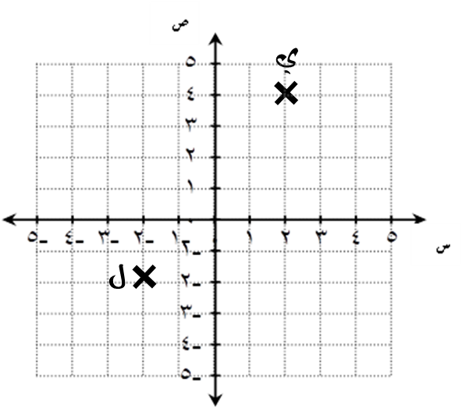
السؤال الثاني: في المستوى الإحداثي التالي ، اجب عما يلي :
1) مثّل النقــاط التاليــة: و (-3 ,1) .. ك ( -2 , -4)

- اكتب الـزوج المرتب المقابل للنقطة
ي ( ...... ، ....... )

- أكمل الفراغ بالإجابة الصحيحة :
النقطة ل تقع في ..........

ا ضع علامة ( √ ) أو ( X ) أمام العبارات التالية :
1 | العنصر المحايد في الضرب هو الواحد . | ( )
۲ | تسمى الإعداد ، مثل 20 ، - 6 أعداداً صحيحة . | ( )
3 | المسافة حول شكل هندسي تسمى المساحة. | ( )
4 | العدد السالب هو عدد أصغر من الصفر | ( )
5 | مجموع أي عدد ونظيره الجمعي يساوي صفراً. | ( )
6 | العبارتان 4(12) + 4(8) و 4(12 + 8) عبارتان غير متكافئتان. | ( )
السؤال الثالث:

13

6

أ/

5

ب/
أكمل الجدول التالي وأوجد المجال والمدى، ثم مثل الدالة بيانياً
ص
س
ص = س + 1
س | ص = س + 1 | ص | (س، ص)

المجال { }
المــــــدى { }

ج/

2

حل المعادلة التالية:
... فـتح الله على قلبكـ وألهمك الصواب ...

2س + 1 = 11
..........................................................................................................
..........................................................................................................
..........................................................................................................
..........................................................................................................
تمت الأسئلة.... أسأل الله السعادة في الدارين

